zadania

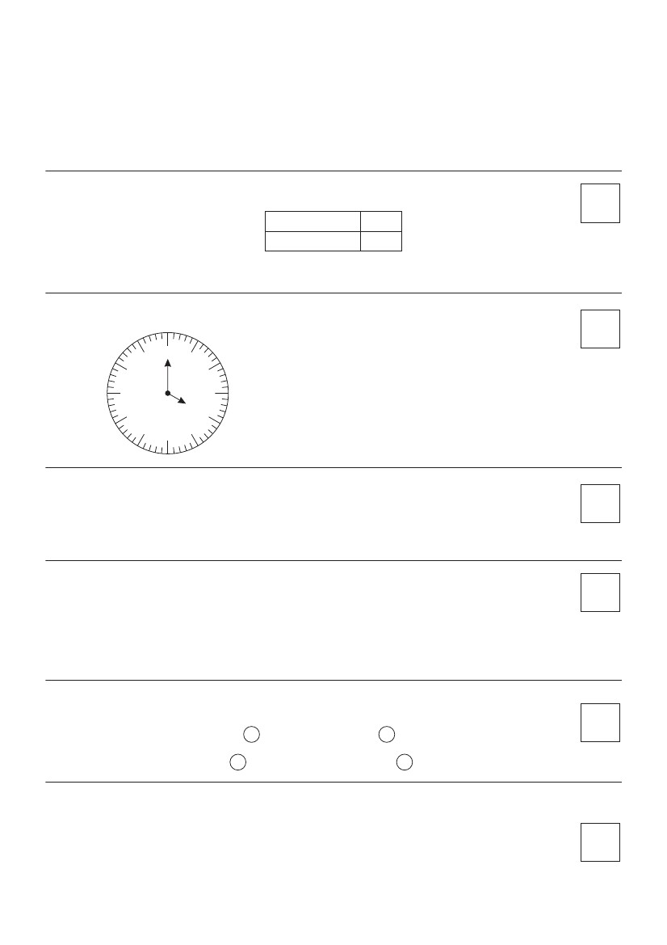Olimpiada matematyczna uczniów klasy 2. Etap miejski 2014 r..
Szkoła .......................................................................................................................
Imię, nazwisko ucznia ............................................................. Klasa .....................
1. Ile widzisz prostokątów? Zaznacz prawidłową odpowiedż.
1 p.
5;
2. Zapisz, która jest godzina:
11
10
9
8
7
6
5
4
12
1
2
3
10;
7;
9
1 p.
Zegar wskazuje .................. h.
Pół godziny temu zegar wskazywał................ h.
3. Obliczcie:
30 + 4 x 8 = ...........
91 - 27 : 9 = ...........
(80 - 56) : 4 = ...........
100 - 10 x 9 + 3 = ...........
2 p.
4. Adam kupił 4 obrazki w cenie po 10 ct każdy i 3 obrazki po 7 ct. Wydano mu 39 ct reszty. Ile pieniędzy podał Adam sprzedawczyni?
2 p.
Odp.: .........................................................................................................
5. Wstaw znak <, > lub =.
18 min
60 s
3 h
1 min
30 m
14 dób
30 cm
22 h
2 p.
6. Darek spędził w Połądze 2 tygodnie i 6 dni, a Ewa - 1 tydzień i 5 dni. O ile dni pobyt Darka w Połądze był dluższy od pobytu Ewy?
2 p.
Odp.: .........................................................................................................

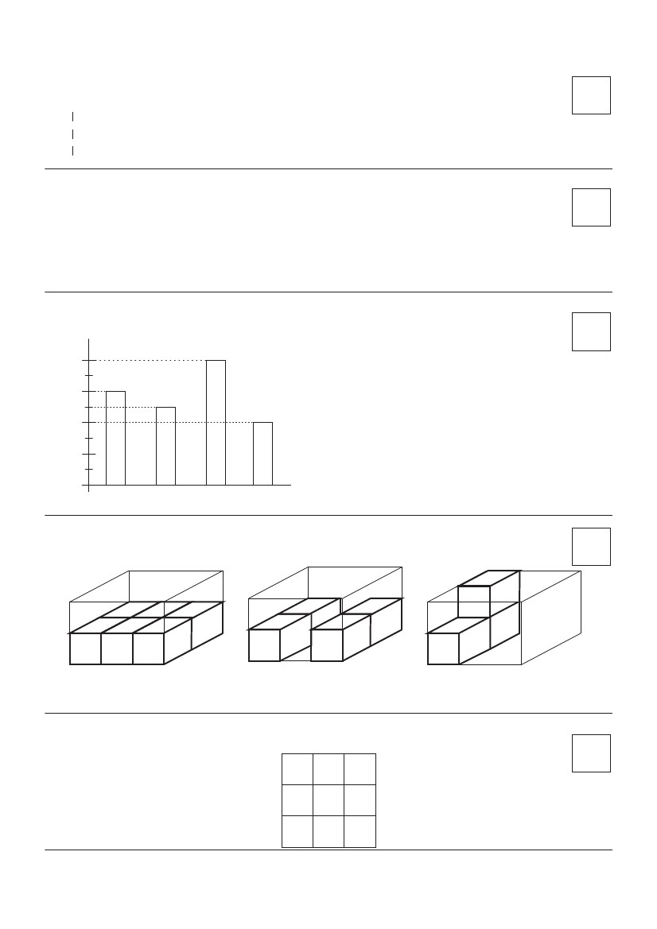7. Narysuj odcinki: pierwszy o długości 4 cm, drugi – o 3 cm dłuższy od pierwszego, a długość trzeciego odcinka jest równa sumie pierwszego i drugiego odcinków.

8. Między którymi cyframi powinno się wstawić znaki „ - “ aby równania były prawidłowe?
3 4 5 6 7 = 16
9 8 7 6 5 = 17
7 6 5 4 3 = 28
9. Na podstawie przedstawionych na diagramie danych odpowiedz:
Krokusów jest ........
Przylaszczek jest ........
Tulipanów jest........
Narcyzów jest.......
3 p.
3 p.
3 p.
40
30
20
10
Jakich kwiatów zerwano najmniej? ............................
Jakich kwiatów zerwano najwięcej? ...........................
Tulipany
Krokusy
Narcyzy
Przylaszczki
O ile mniej zerwano przylaszczek niż tulipanów?.............
10. Napisz, ile sześcianików brakuje, aby pudełko było pełne.
3 p.
.............
.............
.............
11. Suma trzech składników ciekawego kwadratu w różnych kierunkach wynosi 18. Jaką liczbę wpiszesz zamiast litery Y?
Y
11 6
10
Mogłeś(-aś) zebrać 25 punktów. Zebrałeś(-aś) ................
3 p.

